TRƯỜNG ĐẠI HỌC KỸ THUẬT CÔNG NGHIỆP

KHOA ĐIỆN TỬ

Bộ môn: Công nghệ Thông tin.


BÀI TIỂU LUẬN
HỆ QUẢN TRỊ CƠ SỞ DỮ LIỆU PHÂN TÁN
ĐỀ TÀI: QUẢN LÝ BÁN VÉ MÁY BAY

Sinh viên: Nguyễn Tiến Thắng
Mssv : K225480106058
Lớp :K58KTP
Giảng viên hướng dẫn: Nguyễn Thị Hương

Thái Nguyên – 2026

TRƯỜNG ĐẠI HỌC KỸ THUẬT CÔNG NGHIỆP

KHOA ĐIỆN TỬ

Bộ môn: Công nghệ Thông tin.


BÀI TIỂU LUẬN
HỆ QUẢN TRỊ CƠ SỞ DỮ LIỆU PHÂN TÁN
ĐỀ TÀI: QUẢN LÝ BÁN VÉ MÁY BAY

Sinh viên: Nguyễn Tiến Thắng
Mssv : K225480106058
Lớp :K58KTP
Giảng viên hướng dẫn: Nguyễn Thị Hương

Thái Nguyên- 2026
TRƯỜNG ĐHKTCN | CỘNG HOÀ XÃ HỘI CHỦ NGHĨA VIỆT NAM
KHOA ĐIỆN TỬ | Độc lập - Tự do - Hạnh phúc

BÀI TẬP LỚN

MÔN HỌC: HỆ QUẢN TRỊ CƠ SỞ DỮ LIỆU PHÂN TÁN
BỘ MÔN : CÔNG NGHỆ THÔNG TIN
Sinh viên : Nguyễn Tiến Thắng MSV : K225480106058
Lớp: K58KTP Ngành: Kỹ thuật Phần mềm
Bộ môn: Công Nghệ Thông Tin
Giáo viên hướng dẫn: Th.S : Nguyễn Thị Hương
Ngày giao đề 03/05/2025 Ngày hoàn thành 17/06/2025
Tên đề tài : Quản lý vé máy bay
Yêu cầu:
- Cài đặt môi trường mạng (VPN)
- Cài SQL Server/MySQL
- Tạo Link Server
- Tạo Replication
- Thực hiện các thao tác:
  - Nhập dữ liệu
  - Truy vấn
  - Kiểm tra phân mảnh
  - Kiểm tra đồng bộ
NHẬN XÉT CỦA GIÁO VIÊN HƯỚNG DẪN

Thái Nguyên, ngày….tháng…..năm 2026

GIÁO VIÊN HƯỚNG DẪN
(Ký ghi rõ họ tên)

MỤC LỤC
DANH MỤC BẢNG BIỂU & HÌNH ẢNH 6
LỜI CẢM ƠN 7
LỜI NÓI ĐẦU 8
CHƯƠNG 1. ĐẶT VẤN ĐỀ 9
1.1. Nhu cầu thực tế của hệ thống 9
1.2. Lý do cần dùng cơ sở dữ liệu phân tán 9
1.3. Mô tả bài toán 10
1.4. Các đối tượng sử dụng 10
CHƯƠNG 2. PHÂN TÍCH VÀ THIẾT KẾ 12
2.1. PHÂN TÍCH 12
2.1.1. Các chức năng hệ thống 12
2.1.2. Phân quyền người dùng 13
2.1.3. Phân tích dữ liệu 14
2.1.4. Mô hình thực thể liên kết 16
2.1.5. Tần suất truy cập tại các site 17
2.2. Thiết kế 18
2.2.1. Thiết kế mạng tổng thể 18
2.2.2. Thiết kế CSDL - Bảng và quan hệ 19
2.2.3. Thiết kế CSDL phân tán 20
2.2.4. Thiết kế nhân bản và đồng bộ 24
2.2.5. Thiết kế vật lý tại từng site 25
CHƯƠNG 3. CÀI ĐẶT THỰC TẾ 26
3.1. Cài đặt môi trường mạng 26
3.2. Cài đặt SQL Server 27
3.3. Tạo Linked Server 28
3.4. Tạo Replication 29
3.5. Thực hiện các thao tác 34
3.5.1. Tình huống thực hiện giao dịch 34
3.5.2. Bước 1: Kiểm tra dữ liệu trước giao dịch 34
3.5.3. Bước 2: Kiểm tra phân mảnh dữ liệu 36
3.5.4. Bước 3: Thực hiện giao dịch đặt vé 37
3.5.5. Bước 4: Kiểm tra dữ liệu sau giao dịch 40
3.5.6. Bước 5: Kiểm tra đồng bộ dữ liệu sau Replication 41
KẾT LUẬN 44
TÀI LIỆU THAM KHẢO 46

DANH MỤC BẢNG BIỂU & HÌNH ẢNH
Bảng 2.1 Phân quyền người dùng 14
Hình 2.2 Mô hình thực thể liên kết 16
Hình 2.3 Mô hình kết nối tổng thể: 19
Hình 2.4 Lược đồ phân mảnh dữ liệu 21
Hình 2.5 Sơ đồ định vị dữ liệu 23
Hình 2.6 Bảng thiết kế vật lý từng site 25
Hình 3.1 Kiểm tra IP và TCP SQL2 26
Hình 3.2 Linked Thành công 29
Hình 3.3 Tạo Replication Thành công 33
Hình 3.4 Kiểm tra trạng thái ghế trống 36
Hình 3.5 Kết quả đặt ghế thành công 43

LỜI CẢM ƠN
Trong quá trình thực hiện và hoàn thành bài tập lớn môn Hệ quản trị cơ sở dữ liệu phân tán, em đã nhận được sự quan tâm, hướng dẫn và giúp đỡ quý báu từ cô giáo, gia đình và bạn bè. Em xin được bày tỏ lòng biết ơn chân thành và sâu sắc nhất đến tất cả mọi người.
Trước hết, em xin trân trọng cảm ơn cô ThS. Nguyễn Thị Hương đã tận tình hướng dẫn, chỉ bảo và định hướng cho em trong suốt quá trình thực hiện đề tài. Những kiến thức chuyên môn, kinh nghiệm thực tế cùng những góp ý của cô đã giúp em hiểu rõ hơn về cơ sở dữ liệu phân tán, Linked Server, Replication, phân mảnh dữ liệu và các vấn đề liên quan đến giao dịch trong hệ cơ sở dữ liệu.
Em xin chân thành cảm ơn quý thầy cô trong Bộ môn Công nghệ thông tin đã giảng dạy, truyền đạt những kiến thức nền tảng và tạo điều kiện thuận lợi cho em trong quá trình học tập, nghiên cứu và thực hiện bài tập lớn này.
Em cũng xin gửi lời cảm ơn đến gia đình và bạn bè đã luôn động viên, hỗ trợ và tạo điều kiện để em yên tâm học tập, tìm hiểu tài liệu, thực hành cài đặt hệ thống và hoàn thành báo cáo.
Mặc dù em đã cố gắng trong quá trình thực hiện đề tài Quản lý bán vé máy bay, nhưng do thời gian và kiến thức còn hạn chế, bài báo cáo chắc chắn không tránh khỏi những thiếu sót. Em rất mong nhận được sự góp ý của cô và quý thầy cô để bài làm được hoàn thiện hơn.
Em xin chân thành cảm ơn!

LỜI NÓI ĐẦU
Trong thời đại công nghệ số hiện nay, nhu cầu quản lý và xử lý dữ liệu ngày càng tăng cao, đặc biệt đối với các hệ thống hoạt động trên nhiều khu vực địa lý khác nhau. Để đáp ứng yêu cầu về khả năng lưu trữ, xử lý và chia sẻ dữ liệu một cách hiệu quả, cơ sở dữ liệu phân tán đã trở thành một giải pháp quan trọng được ứng dụng rộng rãi trong nhiều lĩnh vực như ngân hàng, thương mại điện tử, giao thông vận tải và hàng không.
Trong lĩnh vực hàng không, hệ thống quản lý bán vé máy bay thường được triển khai tại nhiều chi nhánh khác nhau trên cả nước. Mỗi chi nhánh cần quản lý dữ liệu riêng của mình nhưng vẫn phải đảm bảo khả năng truy cập, trao đổi và đồng bộ dữ liệu với các chi nhánh khác. Điều này đòi hỏi hệ thống cơ sở dữ liệu phải có tính phân tán, tính nhất quán và khả năng hoạt động ổn định trong môi trường nhiều máy chủ.
Xuất phát từ yêu cầu đó, đề tài “Quản lý bán vé máy bay” được thực hiện nhằm nghiên cứu và triển khai một hệ thống cơ sở dữ liệu phân tán trên nền tảng SQL Server. Hệ thống được xây dựng với ba site tại Hà Nội, Đà Nẵng và TP. Hồ Chí Minh, sử dụng các kỹ thuật phân mảnh dữ liệu, Linked Server và Replication để quản lý, truy vấn và đồng bộ dữ liệu giữa các máy chủ.
Thông qua quá trình thực hiện đề tài, em đã tiến hành cài đặt môi trường mạng, xây dựng cơ sở dữ liệu, cấu hình liên kết giữa các máy chủ, thực hiện đồng bộ dữ liệu và kiểm tra các hoạt động của hệ thống cơ sở dữ liệu phân tán. Bên cạnh đó, đề tài còn giúp làm rõ các khái niệm quan trọng như giao dịch phân tán, tính chất ACID, điều khiển tương tranh và đồng bộ dữ liệu trong môi trường phân tán.
Mặc dù đã cố gắng hoàn thành đề tài một cách tốt nhất, nhưng do thời gian và kiến thức còn hạn chế nên báo cáo không tránh khỏi những thiếu sót. Em rất mong nhận được những ý kiến đóng góp của cô giáo hướng dẫn và quý thầy cô để báo cáo được hoàn thiện hơn.
Em xin chân thành cảm ơn!

CHƯƠNG 1. ĐẶT VẤN ĐỀ

1.1. Nhu cầu thực tế của hệ thống
Trong những năm gần đây, nhu cầu di chuyển bằng đường hàng không ngày càng tăng mạnh. Các hãng hàng không và đại lý bán vé phải quản lý số lượng lớn thông tin về chuyến bay, hành khách, ghế ngồi, lịch trình và tình trạng đặt vé. Dữ liệu phát sinh liên tục tại nhiều địa điểm khác nhau nên cần có một hệ thống quản lý tập trung và hiệu quả.
Đối với hệ thống bán vé máy bay hoạt động trên phạm vi toàn quốc, dữ liệu thường được lưu trữ và xử lý tại nhiều chi nhánh như Hà Nội, Đà Nẵng và Thành phố Hồ Chí Minh. Mỗi chi nhánh cần cập nhật thông tin chuyến bay, quản lý việc đặt vé và khai thác dữ liệu phục vụ khách hàng. Do đó, việc xây dựng một hệ thống cơ sở dữ liệu có khả năng lưu trữ, chia sẻ và đồng bộ dữ liệu giữa các địa điểm là yêu cầu cần thiết.
Hệ thống quản lý vé máy bay giúp giảm thời gian xử lý thủ công, nâng cao độ chính xác của dữ liệu, hỗ trợ tìm kiếm thông tin nhanh chóng và đảm bảo khả năng phục vụ khách hàng một cách hiệu quả.

1.2. Lý do cần dùng cơ sở dữ liệu phân tán
Trong mô hình quản lý vé máy bay, dữ liệu được tạo ra tại nhiều địa điểm khác nhau. Nếu toàn bộ dữ liệu được lưu trên một máy chủ duy nhất sẽ dẫn đến nhiều hạn chế như tăng tải truy cập, giảm hiệu năng xử lý và gây gián đoạn toàn hệ thống khi máy chủ gặp sự cố.
Cơ sở dữ liệu phân tán được sử dụng nhằm khắc phục những hạn chế trên. Mỗi site sẽ lưu trữ và quản lý dữ liệu của khu vực mình phụ trách, đồng thời vẫn có khả năng truy vấn dữ liệu từ các site khác thông qua Linked Server và cơ chế đồng bộ dữ liệu bằng Replication.
Việc áp dụng cơ sở dữ liệu phân tán mang lại các lợi ích sau:
- Giảm tải cho máy chủ trung tâm.
- Tăng tốc độ truy cập dữ liệu tại từng khu vực.
- Đảm bảo tính sẵn sàng và khả năng mở rộng của hệ thống.
- Hỗ trợ quản lý dữ liệu theo từng vùng địa lý.
- Tăng độ tin cậy và khả năng phục hồi khi xảy ra sự cố.
- Cho phép chia sẻ và đồng bộ dữ liệu giữa các site.

1.3. Mô tả bài toán
Đề tài xây dựng hệ thống quản lý bán vé máy bay trên nền tảng SQL Server với mô hình cơ sở dữ liệu phân tán gồm ba site:
- Site Hà Nội (SQL-SERVER-1)
- Site Đà Nẵng (SQL-SERVER-2)
- Site Thành phố Hồ Chí Minh (SQL-SERVER-3)
Dữ liệu được phân mảnh ngang theo nơi khởi hành của chuyến bay. Mỗi site lưu trữ thông tin chuyến bay, ghế ngồi và vé máy bay tương ứng với khu vực quản lý của mình.
Các bảng dữ liệu chính của hệ thống gồm:
- ChuyenBay
- GheNgoi
- VeMayBay
Người dùng có thể thực hiện các chức năng như thêm chuyến bay, đặt vé, tra cứu thông tin chuyến bay, kiểm tra tình trạng ghế và thống kê dữ liệu. Thông qua Linked Server, các site có thể truy vấn dữ liệu từ nhau. Đồng thời, cơ chế Replication được sử dụng để đồng bộ dữ liệu giữa các site nhằm đảm bảo tính nhất quán của hệ thống.
Ngoài ra, đề tài còn thực hiện kiểm tra các tính chất của giao dịch phân tán như tính nguyên tử (Atomicity), tính nhất quán (Consistency), tính cô lập (Isolation) và tính bền vững (Durability) trong môi trường nhiều máy chủ.

1.4. Các đối tượng sử dụng
Hệ thống quản lý vé máy bay phục vụ cho nhiều đối tượng người dùng khác nhau, bao gồm:
1. Quản trị viên hệ thống
- Quản lý cơ sở dữ liệu.
- Cấu hình Linked Server và Replication.
- Theo dõi hoạt động của hệ thống.
- Sao lưu và phục hồi dữ liệu.
2. Nhân viên bán vé
- Tra cứu thông tin chuyến bay.
- Thực hiện đặt vé cho khách hàng.
- Kiểm tra số lượng ghế còn trống.
- Cập nhật thông tin vé máy bay.
3. Nhân viên quản lý chi nhánh
- Theo dõi hoạt động bán vé tại từng khu vực.
- Thống kê doanh thu và số lượng vé đã bán.
- Kiểm tra dữ liệu đồng bộ giữa các site.
4. Khách hàng
- Tìm kiếm thông tin chuyến bay.
- Đặt vé và nhận thông tin vé.
- Theo dõi tình trạng đặt chỗ.
Việc phân quyền và phân chia chức năng cho từng đối tượng giúp hệ thống hoạt động an toàn, hiệu quả và đảm bảo tính bảo mật của dữ liệu trong môi trường cơ sở dữ liệu phân tán.

CHƯƠNG 2. PHÂN TÍCH VÀ THIẾT KẾ

2.1. PHÂN TÍCH

2.1.1. Các chức năng hệ thống
Hệ thống quản lý vé máy bay được xây dựng nhằm hỗ trợ việc quản lý chuyến bay, ghế ngồi và vé máy bay trên môi trường cơ sở dữ liệu phân tán. Các chức năng chính của hệ thống gồm:
1. Quản lý chuyến bay
- Thêm mới chuyến bay.
- Cập nhật thông tin chuyến bay.
- Xóa chuyến bay.
- Tìm kiếm chuyến bay theo mã chuyến bay.
- Theo dõi số ghế còn lại trên từng chuyến bay.
2. Quản lý ghế ngồi
- Khởi tạo danh sách ghế cho từng chuyến bay.
- Kiểm tra trạng thái ghế.
- Cập nhật trạng thái ghế khi khách hàng đặt vé.
3. Quản lý vé máy bay
- Đặt vé cho khách hàng.
- Hủy vé.
- Tra cứu thông tin vé.
- Theo dõi lịch sử đặt vé.
4. Truy vấn dữ liệu phân tán
- Truy vấn dữ liệu tại site hiện tại.
- Truy vấn dữ liệu từ các site khác thông qua Linked Server.
- Tổng hợp dữ liệu từ nhiều site.
5. Đồng bộ dữ liệu
- Đồng bộ dữ liệu giữa các site bằng Replication.
- Kiểm tra trạng thái đồng bộ.
- Theo dõi các giao dịch được sao chép.
6. Quản trị hệ thống
- Quản lý tài khoản truy cập.
- Sao lưu và phục hồi dữ liệu.
- Theo dõi hoạt động của các máy chủ.
- Kiểm tra kết nối giữa các site.

2.1.2. Phân quyền người dùng
Để đảm bảo tính bảo mật và an toàn dữ liệu, hệ thống được phân quyền theo từng nhóm người dùng như sau:
Chức năng | Quản trị viên | Nhân viên bán vé | Quản lý chi nhánh
Quản lý chuyến bay | ✔ | ✔ | ✔
Quản lý ghế ngồi | ✔ | ✔ | ✔
Đặt vé | ✔ | ✔ | ✔
Hủy vé | ✔ | ✔ | ✔
Truy vấn dữ liệu | ✔ | ✔ | ✔
Thống kê báo cáo | ✔ | ✘ | ✔
Quản lý Linked Server | ✔ | ✘ | ✘
Quản lý Replication | ✔ | ✘ | ✘
Sao lưu dữ liệu | ✔ | ✘ | ✘
Bảng 2.1 Phân quyền người dùng
Các nhóm người dùng
Quản trị viên hệ thống
- Quản lý toàn bộ cơ sở dữ liệu.
- Thiết lập Linked Server.
- Thiết lập Replication.
- Quản lý sao lưu và phục hồi dữ liệu.
Nhân viên bán vé
- Thực hiện đặt vé.
- Kiểm tra ghế trống.
- Tra cứu thông tin chuyến bay.
Quản lý chi nhánh
- Theo dõi tình hình hoạt động.
- Kiểm tra doanh thu.
- Xem báo cáo thống kê.

2.1.3. Phân tích dữ liệu
Hệ thống sử dụng ba nhóm dữ liệu chính gồm dữ liệu chuyến bay, dữ liệu ghế ngồi và dữ liệu vé máy bay.
Bảng ChuyenBay
Lưu trữ thông tin chuyến bay.
Thuộc tính | Ý nghĩa
MaChuyenBay | Mã chuyến bay
HangBay | Hãng hàng không
NoiDi | Nơi khởi hành
NoiDen | Nơi đến
NgayBay | Ngày bay
GioBay | Giờ khởi hành
GioDen | Giờ đến
TongSoGhe | Tổng số ghế
SoGheConLai | Số ghế còn lại
GiaVe | Giá vé

Bảng GheNgoi
Lưu trữ thông tin ghế trên từng chuyến bay.
Thuộc tính | Ý nghĩa
MaChuyenBay | Mã chuyến bay
MaGhe | Mã ghế
TrangThai | Trống / Đã đặt

Bảng VeMayBay
Lưu trữ thông tin đặt vé.
Thuộc tính | Ý nghĩa
MaChuyenBay | Mã chuyến bay
TenKhachHang | Tên khách hàng
MaGhe | Mã ghế
NgayDat | Ngày đặt vé
Quan hệ dữ liệu
- Một chuyến bay có nhiều ghế ngồi.
- Một chuyến bay có nhiều vé máy bay.
- Một ghế chỉ thuộc một chuyến bay.
- Một vé gắn với một ghế cụ thể trên một chuyến bay.

2.1.4. Mô hình thực thể liên kết
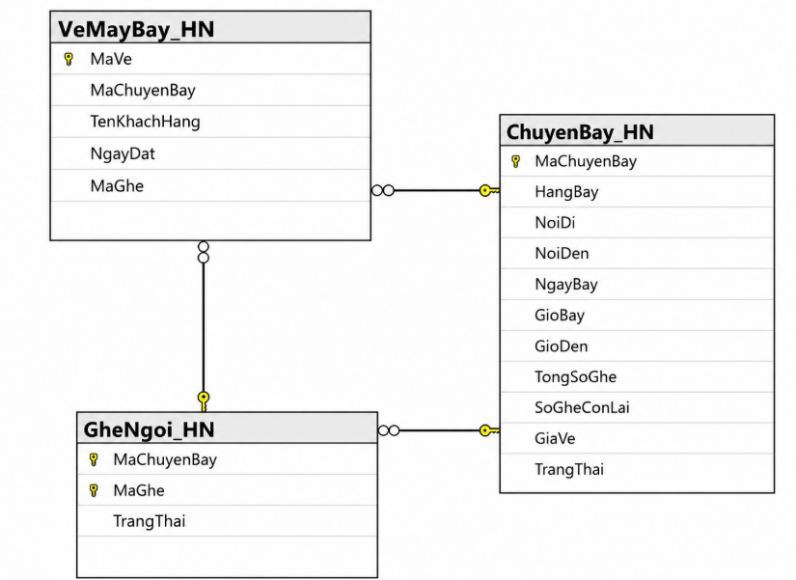
Hình 2.2 Mô hình thực thể liên kết
Mô hình ERD của site Hà Nội gồm ba bảng chính: ChuyenBay_HN, GheNgoi_HN và VeMayBay_HN. Bảng ChuyenBay_HN lưu thông tin các chuyến bay xuất phát từ Hà Nội. Bảng GheNgoi_HN lưu danh sách ghế ngồi của từng chuyến bay, trong đó khóa chính gồm MaChuyenBay và MaGhe. Bảng VeMayBay_HN lưu thông tin vé máy bay đã được đặt, có khóa chính là MaVe.
Quan hệ giữa ChuyenBay_HN và GheNgoi_HN là quan hệ một - nhiều, vì một chuyến bay có nhiều ghế ngồi. Quan hệ giữa ChuyenBay_HN và VeMayBay_HN cũng là quan hệ một - nhiều, vì một chuyến bay có thể có nhiều vé được đặt. Ngoài ra, bảng VeMayBay_HN còn liên kết với bảng GheNgoi_HN để xác định vé được đặt cho ghế nào trên chuyến bay nào.
Thông qua các khóa chính và khóa ngoại, mô hình đảm bảo tính toàn vẹn dữ liệu. Hệ thống không cho phép đặt vé cho chuyến bay hoặc ghế ngồi không tồn tại, từ đó giúp dữ liệu quản lý vé máy bay được chính xác và nhất quán.

2.1.5. Tần suất truy cập tại các site
Do dữ liệu được phân mảnh theo nơi khởi hành nên mỗi site sẽ truy cập dữ liệu của mình nhiều hơn các site khác.
Site Hà Nội (SQL-SERVER-1)
- Truy cập dữ liệu chuyến bay xuất phát từ Hà Nội.
- Quản lý:
  - ChuyenBay_HN
  - GheNgoi_HN
  - VeMayBay_HN
Tần suất truy cập:
Loại truy cập | Tỷ lệ
Dữ liệu địa phương | 80%
Dữ liệu từ site khác | 20%
Site Đà Nẵng (SQL-SERVER-2)
- Truy cập dữ liệu chuyến bay xuất phát từ Đà Nẵng.
- Quản lý:
  - ChuyenBay_DN
  - GheNgoi_DN
  - VeMayBay_DN
Tần suất truy cập:
Loại truy cập | Tỷ lệ
Dữ liệu địa phương | 75%
Dữ liệu từ site khác | 25%
Site Thành phố Hồ Chí Minh (SQL-SERVER-3)
- Truy cập dữ liệu chuyến bay xuất phát từ TP.HCM.
- Quản lý:
  - ChuyenBay_HCM
  - GheNgoi_HCM
  - VeMayBay_HCM
Tần suất truy cập:
Loại truy cập | Tỷ lệ
Dữ liệu địa phương | 80%
Dữ liệu từ site khác | 20%
Nhận xét
Do dữ liệu được phân mảnh ngang theo địa điểm khởi hành nên phần lớn các truy vấn sẽ được xử lý tại site địa phương. Chỉ khi cần thống kê hoặc tra cứu dữ liệu liên vùng mới phát sinh truy cập qua mạng đến các site khác. Điều này giúp giảm lưu lượng truyền dữ liệu, nâng cao hiệu năng và tận dụng tốt tài nguyên của từng máy chủ trong hệ thống cơ sở dữ liệu phân tán.

2.2. Thiết kế

2.2.1. Thiết kế mạng tổng thể
Hệ thống cơ sở dữ liệu phân tán được thiết kế gồm 3 máy chủ SQL Server đặt tại 3 khu vực khác nhau: Hà Nội, Đà Nẵng và TP.HCM. Các máy chủ được kết nối trong cùng môi trường mạng để có thể trao đổi dữ liệu và truy vấn qua lại.
Máy chủ | Khu vực | Tên máy | Vai trò
SQL1 | Hà Nội | SQL-SERVER-1 | Máy trung tâm, lưu dữ liệu Hà Nội và nhận dữ liệu đồng bộ
SQL2 | Đà Nẵng | SQL-SERVER-2 | Lưu dữ liệu phân mảnh Đà Nẵng
SQL3 | TP.HCM | SQL-SERVER-3 | Lưu dữ liệu phân mảnh TP.HCM
Mô hình kết nối tổng thể:
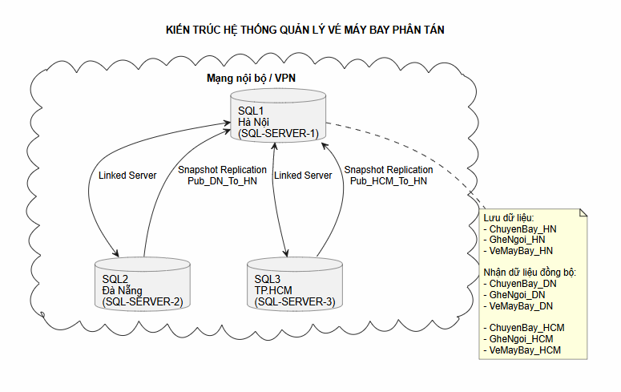
Hình 2.3 Mô hình kết nối tổng thể:
Trong đó, SQL1 đóng vai trò máy chủ trung tâm để tổng hợp dữ liệu từ các site khác. SQL2 và SQL3 đóng vai trò máy chủ chi nhánh, lưu dữ liệu phát sinh tại khu vực tương ứng.

2.2.2. Thiết kế CSDL - Bảng và quan hệ
Cơ sở dữ liệu của hệ thống có tên là:
QuanLyVeMayBay
Các bảng chính tại mỗi site gồm:
Nhóm bảng | Ý nghĩa
ChuyenBay | Lưu thông tin chuyến bay
GheNgoi | Lưu danh sách ghế ngồi của từng chuyến bay
VeMayBay | Lưu thông tin vé máy bay đã đặt
Do hệ thống được phân tán theo khu vực nên các bảng được đặt tên theo từng site:
Site | Bảng chuyến bay | Bảng ghế ngồi | Bảng vé máy bay
SQL1 - Hà Nội | ChuyenBay_HN | GheNgoi_HN | VeMayBay_HN
SQL2 - Đà Nẵng | ChuyenBay_DN | GheNgoi_DN | VeMayBay_DN
SQL3 - TP.HCM | ChuyenBay_HCM | GheNgoi_HCM | VeMayBay_HCM
Quan hệ giữa các bảng:
ChuyenBay 1 - N GheNgoi
ChuyenBay 1 - N VeMayBay
GheNgoi 1 - N VeMayBay
Ý nghĩa:
- Một chuyến bay có nhiều ghế ngồi.
- Một chuyến bay có thể có nhiều vé được đặt.
- Một vé máy bay gắn với một ghế cụ thể trên một chuyến bay cụ thể.
- Các khóa ngoại giúp đảm bảo không thể đặt vé cho chuyến bay hoặc ghế không tồn tại.

2.2.3. Thiết kế CSDL phân tán
a. Lược đồ phân mảnh
Hệ thống sử dụng phương pháp phân mảnh ngang theo thuộc tính NoiDi của bảng ChuyenBay.
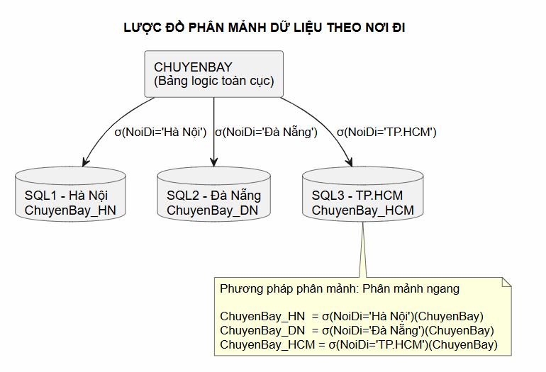
Hình 2.4 Lược đồ phân mảnh dữ liệu
Các bảng GheNgoi và VeMayBay cũng được phân theo MaChuyenBay tương ứng với từng khu vực.
Ví dụ:
GheNgoi_HN, VeMayBay_HN thuộc các chuyến bay xuất phát từ Hà Nội.
GheNgoi_DN, VeMayBay_DN thuộc các chuyến bay xuất phát từ Đà Nẵng.
GheNgoi_HCM, VeMayBay_HCM thuộc các chuyến bay xuất phát từ TP.HCM.
b. Lược đồ ánh xạ
Lược đồ ánh xạ thể hiện việc ánh xạ từ bảng logic toàn cục sang các bảng vật lý tại từng site.
Lược đồ toàn cục | Bảng vật lý | Site
ChuyenBay | ChuyenBay_HN | SQL1 - Hà Nội
ChuyenBay | ChuyenBay_DN | SQL2 - Đà Nẵng
ChuyenBay | ChuyenBay_HCM | SQL3 - TP.HCM
GheNgoi | GheNgoi_HN | SQL1 - Hà Nội
GheNgoi | GheNgoi_DN | SQL2 - Đà Nẵng
GheNgoi | GheNgoi_HCM | SQL3 - TP.HCM
VeMayBay | VeMayBay_HN | SQL1 - Hà Nội
VeMayBay | VeMayBay_DN | SQL2 - Đà Nẵng
VeMayBay | VeMayBay_HCM | SQL3 - TP.HCM
Khi cần truy vấn dữ liệu toàn hệ thống, các phân mảnh có thể được hợp nhất bằng phép UNION ALL.
Ví dụ truy vấn toàn bộ chuyến bay:
SELECT * FROM ChuyenBay_HN
UNION ALL
SELECT * FROM [SQL2].QuanLyVeMayBay.dbo.ChuyenBay_DN
UNION ALL
SELECT * FROM [SQL3].QuanLyVeMayBay.dbo.ChuyenBay_HCM;

c. Sơ đồ định vị dữ liệu
Sơ đồ định vị dữ liệu cho biết dữ liệu nào được lưu tại site nào.
Dữ liệu | SQL1 - Hà Nội | SQL2 - Đà Nẵng | SQL3 - TP.HCM
ChuyenBay_HN | Lưu chính | Không lưu chính | Không lưu chính
GheNgoi_HN | Lưu chính | Không lưu chính | Không lưu chính
VeMayBay_HN | Lưu chính | Không lưu chính | Không lưu chính
ChuyenBay_DN | Nhận bản sao qua Replication | Lưu chính | Không lưu chính
GheNgoi_DN | Nhận bản sao qua Replication | Lưu chính | Không lưu chính
VeMayBay_DN | Nhận bản sao qua Replication | Lưu chính | Không lưu chính
ChuyenBay_HCM | Nhận bản sao qua Replication | Không lưu chính | Lưu chính
GheNgoi_HCM | Nhận bản sao qua Replication | Không lưu chính | Lưu chính
VeMayBay_HCM | Nhận bản sao qua Replication | Không lưu chính | Lưu chính
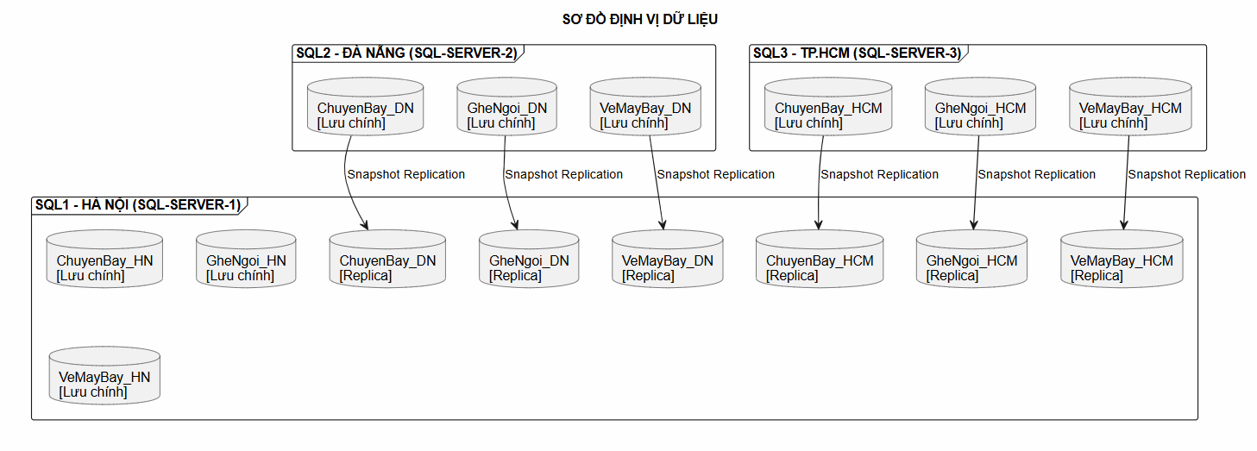
Hình 2.5 Sơ đồ định vị dữ liệu
Trong đó:
- SQL1 lưu dữ liệu Hà Nội và nhận dữ liệu đồng bộ từ SQL2, SQL3.
- SQL2 lưu dữ liệu chính của Đà Nẵng.
- SQL3 lưu dữ liệu chính của TP.HCM

2.2.4. Thiết kế nhân bản và đồng bộ
Hệ thống sử dụng Snapshot Replication để đồng bộ dữ liệu từ các site chi nhánh về site trung tâm SQL1.
Cấu hình nhân bản:
Publisher | Distributor | Subscriber | Publication | Dữ liệu đồng bộ
SQL2 - Đà Nẵng | SQL2 | SQL1 - Hà Nội | Pub_DN_To_HN | ChuyenBay_DN, GheNgoi_DN, VeMayBay_DN
SQL3 - TP.HCM | SQL3 | SQL1 - Hà Nội | Pub_HCM_To_HN | ChuyenBay_HCM, GheNgoi_HCM, VeMayBay_HCM
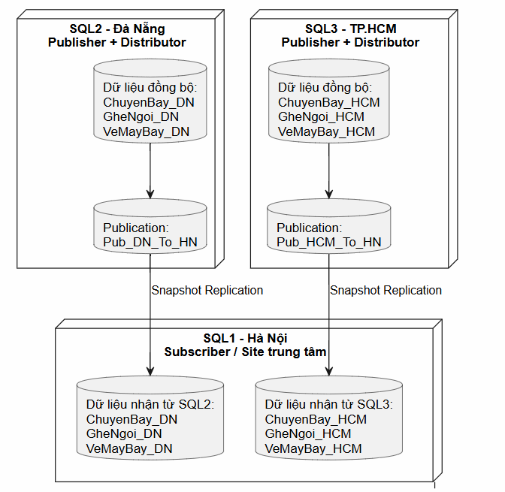
Cách hoạt động:
- SQL2 tạo Publication chứa dữ liệu Đà Nẵng.
- SQL3 tạo Publication chứa dữ liệu TP.HCM.
- SQL1 tạo Subscription để nhận dữ liệu từ SQL2 và SQL3.
- Sau khi Snapshot Agent chạy thành công, các bảng _DN và _HCM xuất hiện tại SQL1.
- SQL1 có thể truy vấn dữ liệu đồng bộ như bảng cục bộ.
Mục đích của Replication là giúp SQL1 có dữ liệu tổng hợp phục vụ kiểm tra, báo cáo và quản lý trung tâm.

2.2.5. Thiết kế vật lý tại từng site
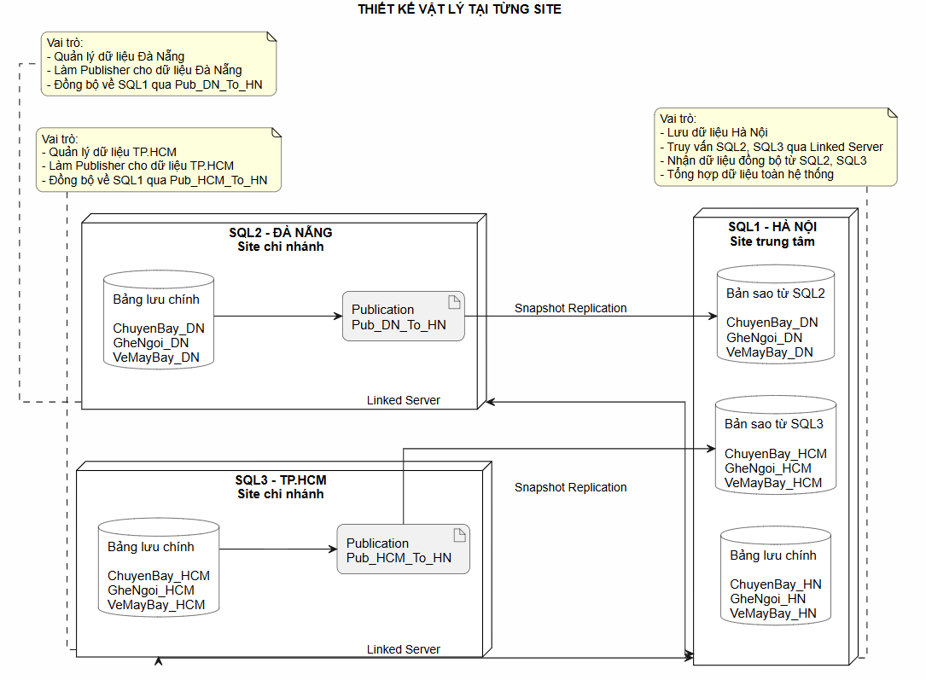
Hình 2.6 Bảng thiết kế vật lý từng site
Kết luận phần thiết kế
Hệ thống được thiết kế theo mô hình cơ sở dữ liệu phân tán với ba site tương ứng ba khu vực Hà Nội, Đà Nẵng và TP.HCM. Dữ liệu được phân mảnh ngang theo nơi đi của chuyến bay, giúp mỗi site quản lý dữ liệu địa phương. SQL1 đóng vai trò trung tâm nhận dữ liệu đồng bộ từ SQL2 và SQL3 thông qua Snapshot Replication. Linked Server được sử dụng để hỗ trợ truy vấn phân tán giữa các site.

CHƯƠNG 3. CÀI ĐẶT THỰC TẾ

3.1. Cài đặt môi trường mạng
Trong bài thực hành, hệ thống được triển khai trên 3 máy chủ SQL Server, tương ứng với 3 khu vực:
Máy chủ | Khu vực | Tên máy
SQL1 | Hà Nội | SQL-SERVER-1
SQL2 | Đà Nẵng | SQL-SERVER-2
SQL3 | TP.HCM | SQL-SERVER-3
Ba máy được cấu hình trong cùng một môi trường mạng nội bộ/VPN để có thể kết nối với nhau. Việc kết nối mạng là bước quan trọng vì hệ thống cơ sở dữ liệu phân tán cần các máy chủ trao đổi dữ liệu qua mạng.
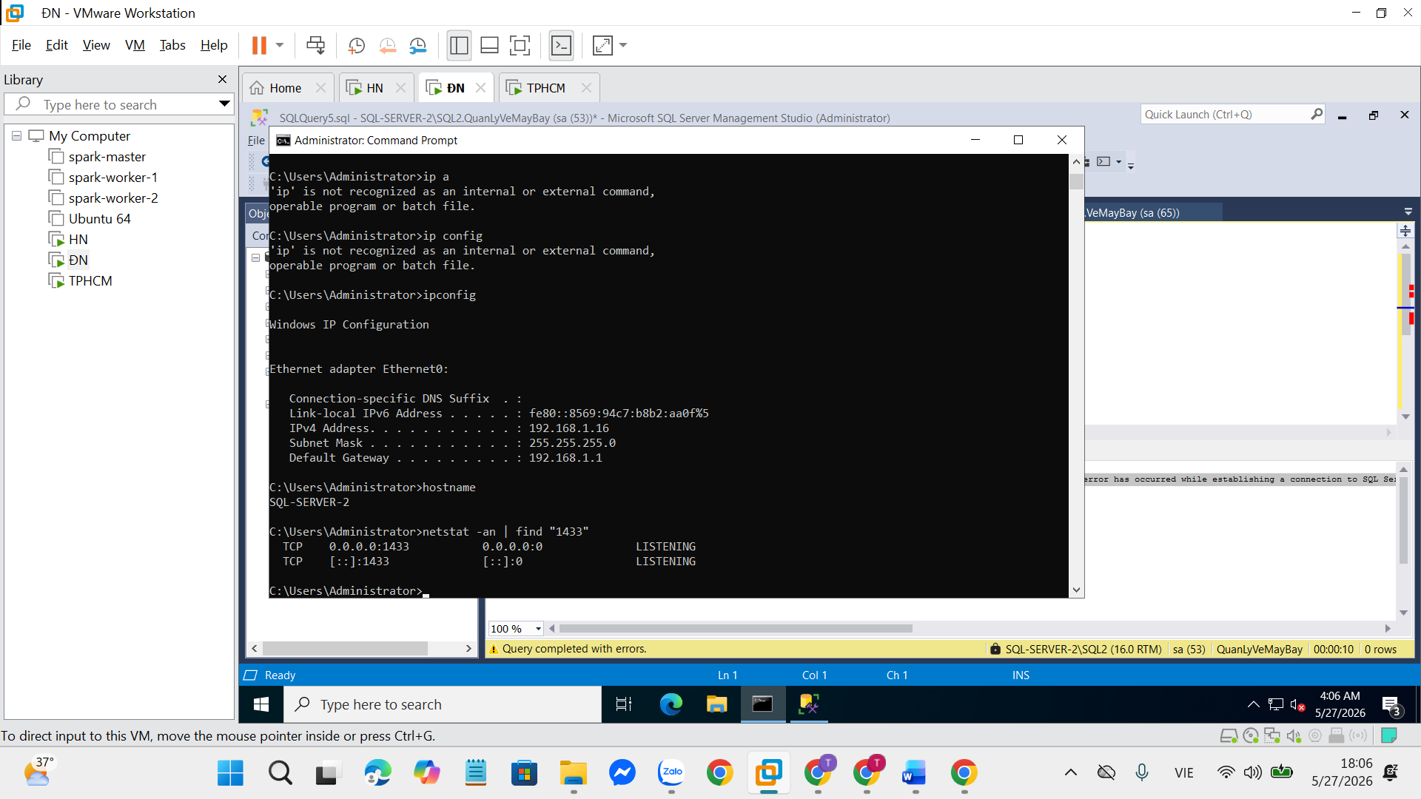
Hình 3.1 Kiểm tra IP và TCP SQL2
Sau khi cấu hình mạng, tiến hành kiểm tra kết nối bằng lệnh ping.
Ví dụ từ SQL1 kiểm tra kết nối đến SQL2 và SQL3:
ping SQL-SERVER-2
ping SQL-SERVER-3
Nếu kết quả trả về có dạng:
Reply from ...
thì chứng tỏ các máy đã thông mạng.
Tiếp theo, kiểm tra cổng SQL Server 1433 bằng lệnh:
telnet SQL-SERVER-2 1433
telnet SQL-SERVER-3 1433
Nếu màn hình chuyển sang màu đen hoặc kết nối thành công thì SQL Server trên các máy có thể truy cập qua mạng.
Kết quả đạt được: ba máy SQL1, SQL2 và SQL3 đã kết nối được với nhau, có thể ping và kiểm tra cổng SQL Server thành công.

3.2. Cài đặt SQL Server
Trên cả 3 máy chủ, tiến hành cài đặt SQL Server 2022 và SQL Server Management Studio.
Các thành phần cần cài đặt gồm:
- SQL Server Database Engine
- SQL Server Management Studio
- SQL Server Browser
- SQL Server Agent
- SQL Server Replication
Trong quá trình cài đặt, chọn chế độ xác thực:
SQL Server and Windows Authentication mode
Chế độ này cho phép đăng nhập bằng tài khoản Windows hoặc tài khoản SQL Server như sa.
Sau khi cài đặt xong, thực hiện các cấu hình cần thiết:
- Bật giao thức TCP/IP trong SQL Server Configuration Manager.
- Mở cổng 1433 cho SQL Server.
- Mở cổng 1434 cho SQL Server Browser.
- Bật SQL Server Agent.
- Bật SQL Server Browser.
- Kiểm tra đăng nhập bằng tài khoản sa.
Ví dụ mở Firewall cho SQL Server:
netsh advfirewall firewall add rule name="SQL Server 1433" dir=in action=allow protocol=TCP localport=1433
Mở Firewall cho SQL Browser:
netsh advfirewall firewall add rule name="SQL Browser 1434" dir=in action=allow protocol=UDP localport=1434
Kết quả đạt được: SQL Server đã được cài đặt thành công trên cả 3 máy, các dịch vụ cần thiết đã được bật và các máy có thể kết nối SQL Server qua mạng.

3.3. Tạo Linked Server
Linked Server được sử dụng để một máy SQL Server có thể truy vấn dữ liệu trên máy SQL Server khác.
Trong bài thực hành, Linked Server được tạo giữa các máy:
Máy thực hiện | Linked Server đến
SQL1 - Hà Nội | SQL2 - Đà Nẵng
SQL1 - Hà Nội | SQL3 - TP.HCM
SQL3 - TP.HCM | SQL1 - Hà Nội
Mục đích của Linked Server là hỗ trợ truy vấn phân tán. Nhờ Linked Server, SQL1 có thể truy vấn trực tiếp dữ liệu đang nằm trên SQL2 và SQL3.
Ví dụ từ SQL1 truy vấn dữ liệu chuyến bay Đà Nẵng trên SQL2:
SELECT *
FROM [SQL2].QuanLyVeMayBay.dbo.ChuyenBay_DN;
Ví dụ từ SQL1 truy vấn dữ liệu chuyến bay TP.HCM trên SQL3:
SELECT *
FROM [SQL3].QuanLyVeMayBay.dbo.ChuyenBay_HCM;
Ví dụ từ SQL3 truy vấn dữ liệu Hà Nội trên SQL1:
SELECT *
FROM [SQL1].QuanLyVeMayBay.dbo.ChuyenBay_HN;
Nếu các câu lệnh trên trả về dữ liệu thì Linked Server đã được cấu hình thành công.
Kết quả đạt được: các máy chủ có thể truy vấn dữ liệu lẫn nhau thông qua Linked Server. Đây là cơ sở để thực hiện truy vấn phân tán trong hệ thống.
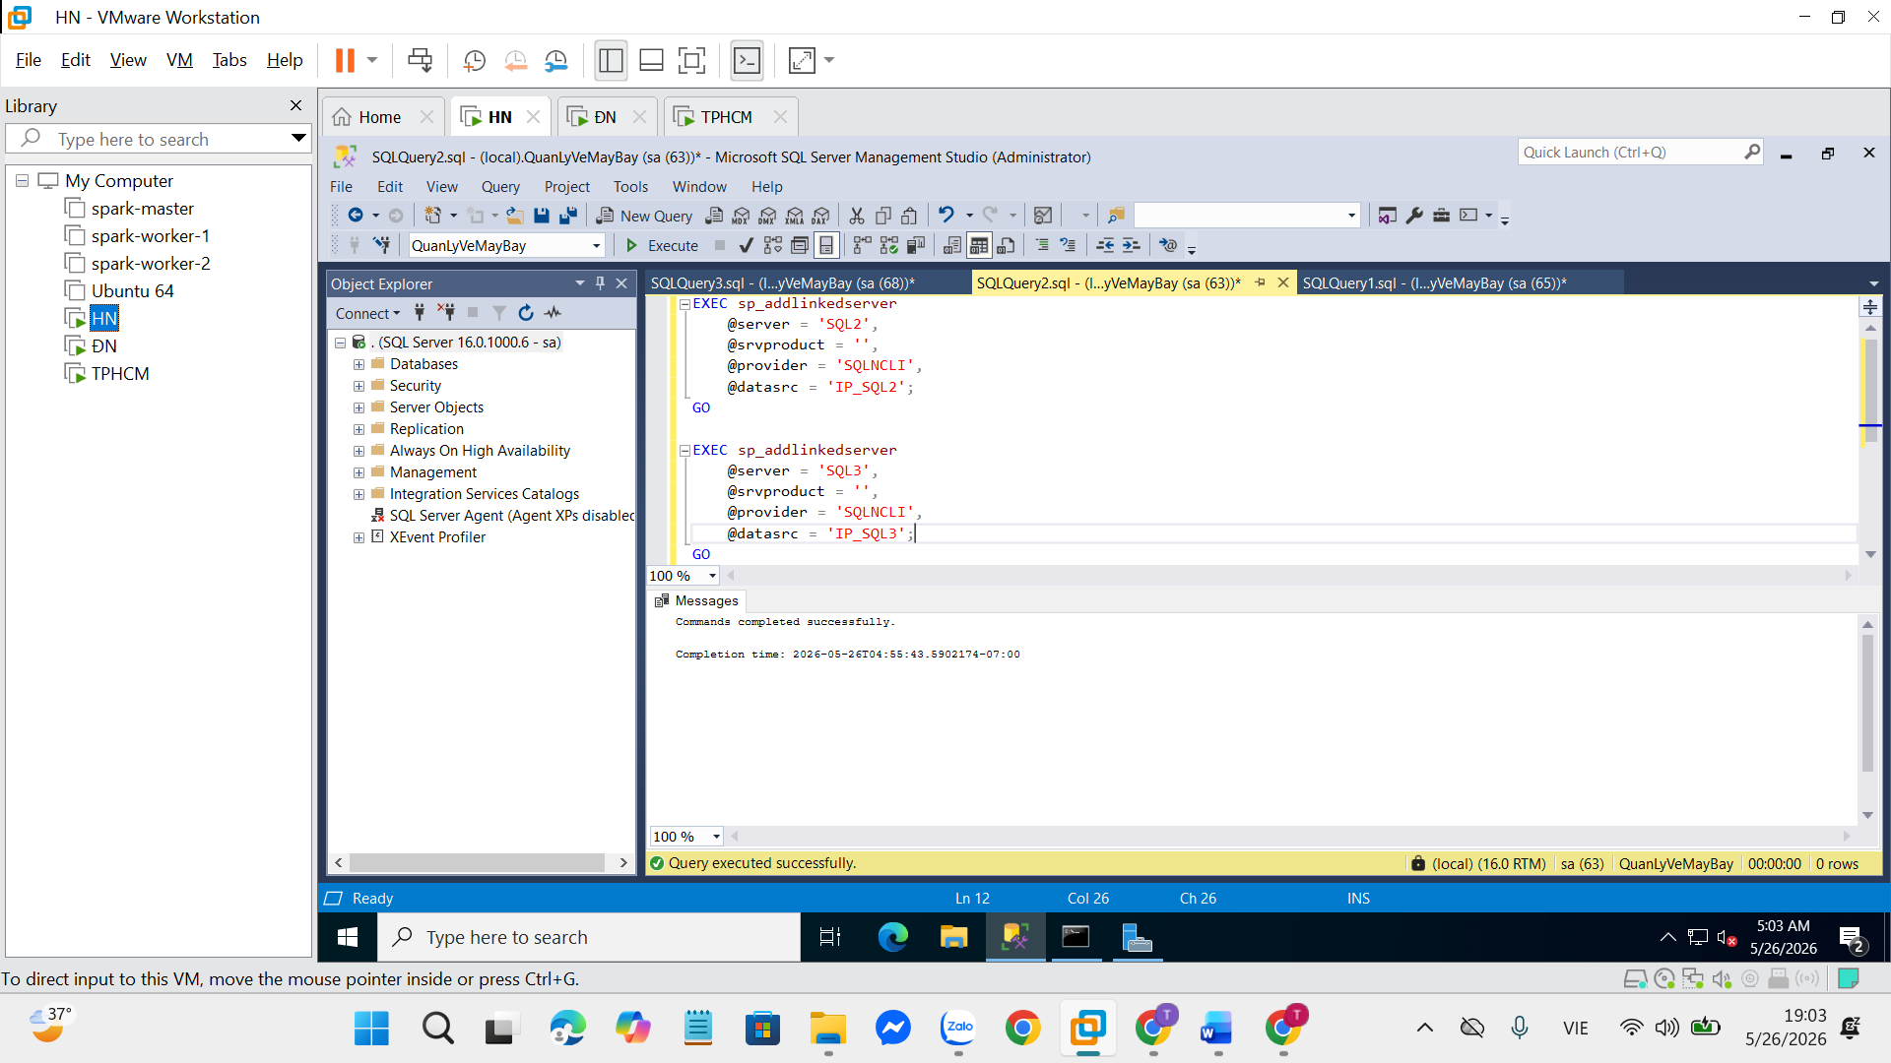
Hình 3.2 Linked Thành công

3.4. Tạo Replication
Replication được sử dụng để đồng bộ dữ liệu từ các site chi nhánh về site trung tâm.
Trong hệ thống này, SQL1 - Hà Nội đóng vai trò là máy chủ trung tâm. SQL2 - Đà Nẵng và SQL3 - TP.HCM đóng vai trò là máy chủ chi nhánh.
Hệ thống sử dụng loại Replication:
Snapshot Replication
Snapshot Replication sao chép dữ liệu tại một thời điểm từ Publisher sang Subscriber.
Mô hình Replication:
Publisher | Distributor | Subscriber | Publication
SQL2 - Đà Nẵng | SQL2 | SQL1 - Hà Nội | Pub_DN_To_HN
SQL3 - TP.HCM | SQL3 | SQL1 - Hà Nội | Pub_HCM_To_HN
Dữ liệu đồng bộ từ SQL2 về SQL1 gồm:
ChuyenBay_DN
GheNgoi_DN
VeMayBay_DN
Dữ liệu đồng bộ từ SQL3 về SQL1 gồm:
ChuyenBay_HCM
GheNgoi_HCM
VeMayBay_HCM
Các bước thực hiện Replication:
Bước 1: Chuẩn bị thư mục Snapshot
Trên SQL2 và SQL3 tạo thư mục:
C:\ReplData
Chia sẻ thư mục này qua mạng với quyền truy cập đầy đủ.
Ví dụ trên CMD:
mkdir C:\ReplData
net share ReplData=C:\ReplData /GRANT:Everyone,FULL
icacls "C:\ReplData" /grant Everyone:(OI)(CI)F /T
Bước 2: Cấu hình Distributor
Trên SQL2 và SQL3, vào SSMS:
Replication → Configure Distribution
Chọn máy hiện tại làm Distributor.
Ví dụ:
SQL2 will act as its own Distributor
SQL3 will act as its own Distributor
Snapshot folder:
\\SQL-SERVER-2\ReplData
\\SQL-SERVER-3\ReplData
Bước 3: Tạo Publication trên SQL2
Chọn database:
QuanLyVeMayBay
Chọn loại:
Snapshot publication
Chọn các bảng:
ChuyenBay_DN
GheNgoi_DN
VeMayBay_DN
Đặt tên Publication:
Pub_DN_To_HN
Bước 4: Tạo Publication trên SQL3
Chọn các bảng:
ChuyenBay_HCM
GheNgoi_HCM
VeMayBay_HCM
Đặt tên Publication:
Pub_HCM_To_HN
Bước 5: Tạo Subscription về SQL1
Từ Publication trên SQL2 và SQL3, tạo Subscription về SQL1.
Subscriber:
SQL-SERVER-1
Database nhận dữ liệu:
QuanLyVeMayBay
Chọn:
Initialize immediately
Bước 6: Kiểm tra đồng bộ
Sau khi Replication chạy thành công, trên SQL1 có thể truy vấn trực tiếp dữ liệu từ SQL2 và SQL3 đã được đồng bộ về.
Kiểm tra dữ liệu Đà Nẵng:
SELECT *
FROM ChuyenBay_DN;

SELECT TOP 20 *
FROM GheNgoi_DN;

SELECT *
FROM VeMayBay_DN;
Kiểm tra dữ liệu TP.HCM:
SELECT *
FROM ChuyenBay_HCM;

SELECT TOP 20 *
FROM GheNgoi_HCM;

SELECT *
FROM VeMayBay_HCM;
Nếu các bảng trên hiển thị dữ liệu trên SQL1 thì quá trình Replication đã thành công.
Kết quả đạt được: dữ liệu từ SQL2 và SQL3 đã được đồng bộ về SQL1, giúp SQL1 trở thành site trung tâm có thể xem và tổng hợp dữ liệu toàn hệ thống.
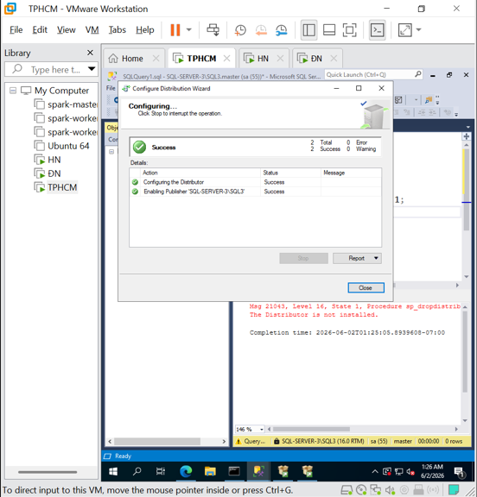
Hình 3.3 Tạo Replication Thành công
Kết quả sau khi cài đặt
Sau khi hoàn thành các bước cài đặt, hệ thống đạt được các kết quả sau:
- Ba máy SQL1, SQL2 và SQL3 đã kết nối được với nhau qua mạng.
- SQL Server đã được cài đặt trên cả ba máy.
- Các dịch vụ SQL Server Agent, SQL Server Browser đã được bật.
- Linked Server đã được tạo để truy vấn dữ liệu giữa các máy.
- Snapshot Replication đã được cấu hình để đồng bộ dữ liệu từ SQL2 và SQL3 về SQL1.
- SQL1 có thể truy vấn dữ liệu toàn hệ thống.
- SQL2 quản lý dữ liệu Đà Nẵng.
- SQL3 quản lý dữ liệu TP.HCM.
- Hệ thống đã mô phỏng được mô hình cơ sở dữ liệu phân tán trong thực tế.

3.5. Thực hiện các thao tác

3.5.1. Tình huống thực hiện giao dịch
Trong phần này, hệ thống thực hiện một giao dịch đặt vé máy bay trong môi trường cơ sở dữ liệu phân tán. Giao dịch được thực hiện tại máy chủ Hà Nội nhưng dữ liệu cần cập nhật nằm trên máy chủ TP.HCM thông qua Linked Server.
Nội dung | Giá trị
Nơi thực hiện giao dịch | SQL1 - Hà Nội
Server chứa dữ liệu | SQL3 - TP.HCM
Chuyến bay | VN302
Tuyến bay | TP.HCM → Đà Nẵng
Khách hàng | Nguyễn Tiến Thắng
Ghế đặt | GHE99
Giao dịch này được xem là giao dịch phân tán vì lệnh được chạy tại SQL1 nhưng thao tác cập nhật dữ liệu được thực hiện trên SQL3 thông qua Linked Server [SQL3].

3.5.2. Bước 1: Kiểm tra dữ liệu trước giao dịch
Trước khi thực hiện giao dịch đặt vé, hệ thống cần kiểm tra dữ liệu ban đầu để đảm bảo chuyến bay và ghế ngồi tồn tại.
Các nội dung cần kiểm tra gồm:
- Chuyến bay VN302 có tồn tại hay không.
- Chuyến bay VN302 có đúng thuộc phân mảnh TP.HCM hay không.
- Ghế GHE99 có tồn tại hay không.
- Ghế GHE99 đang ở trạng thái Trống hay đã được đặt.
- Vé của ghế GHE99 đã tồn tại trong bảng vé hay chưa.
Câu lệnh kiểm tra:
USE QuanLyVeMayBay;
GO
SELECT *
FROM [SQL3].QuanLyVeMayBay.dbo.ChuyenBay_HCM
WHERE MaChuyenBay = 'VN302';
GO

SELECT *
FROM [SQL3].QuanLyVeMayBay.dbo.GheNgoi_HCM
WHERE MaChuyenBay = 'VN302'
AND MaGhe = 'GHE99';
GO

SELECT *
FROM [SQL3].QuanLyVeMayBay.dbo.VeMayBay_HCM
WHERE MaChuyenBay = 'VN302'
AND MaGhe = 'GHE99';
GO
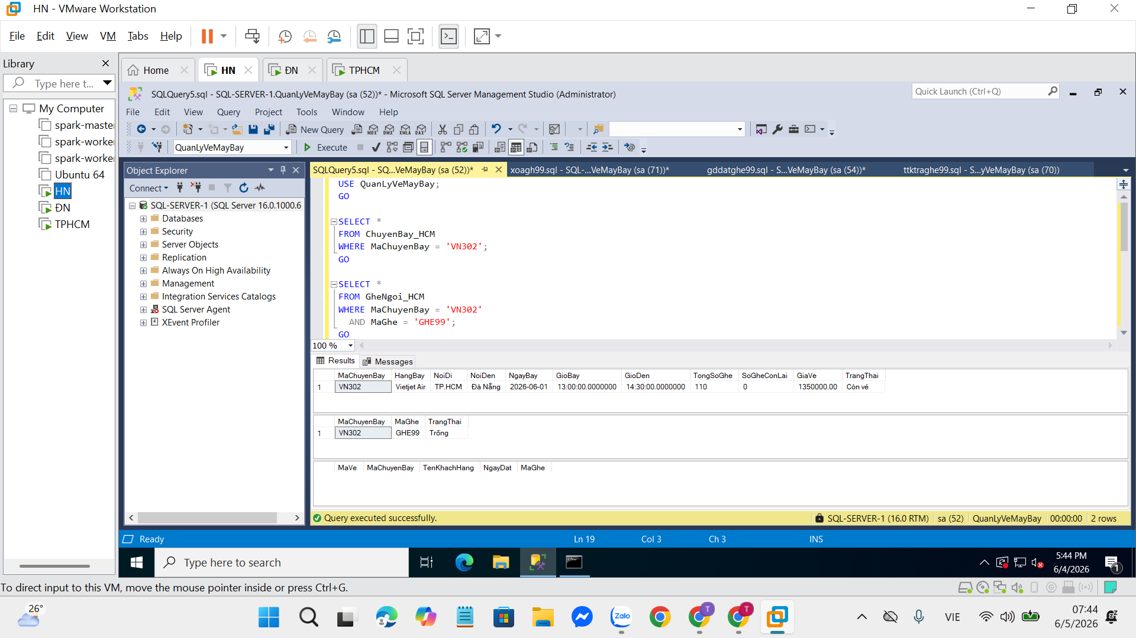
Hình 3.4 Kiểm tra trạng thái ghế trống
Ý nghĩa của bước này là đảm bảo giao dịch chỉ được thực hiện khi dữ liệu đầu vào hợp lệ.

3.5.3. Bước 2: Kiểm tra phân mảnh dữ liệu
Hệ thống sử dụng phân mảnh ngang theo thuộc tính NoiDi.
Theo thiết kế:
Phân mảnh | Điều kiện | Site lưu trữ
ChuyenBay_HN | NoiDi = N'Hà Nội' | SQL1
ChuyenBay_DN | NoiDi = N'Đà Nẵng' | SQL2
ChuyenBay_HCM | NoiDi = N'TP.HCM' | SQL3
Chuyến bay VN302 có tuyến bay TP.HCM → Đà Nẵng, nên dữ liệu của chuyến này phải nằm tại SQL3 trong bảng ChuyenBay_HCM.
Câu lệnh kiểm tra:
USE QuanLyVeMayBay;
GO
SELECT
N'SQL3 - TP.HCM' AS SiteLuuTru,
MaChuyenBay,
HangBay,
NoiDi,
NoiDen
FROM [SQL3].QuanLyVeMayBay.dbo.ChuyenBay_HCM
WHERE MaChuyenBay = 'VN302'
AND NoiDi = N'TP.HCM';
GO
Kết luận: chuyến bay VN302 thuộc phân mảnh TP.HCM, dữ liệu được lưu đúng tại SQL3.

3.5.4. Bước 3: Thực hiện giao dịch đặt vé
Một giao dịch đặt vé hợp lệ cần thực hiện đầy đủ các thao tác sau:
- Cập nhật trạng thái ghế từ Trống sang Đã đặt.
- Giảm số ghế còn lại của chuyến bay đi 1.
- Thêm thông tin vé máy bay của khách hàng vào bảng VeMayBay_HCM.
Ba thao tác này phải được thực hiện trong cùng một transaction. Nếu một thao tác thất bại thì toàn bộ giao dịch phải rollback. Nếu tất cả thao tác thành công thì giao dịch được commit.
Câu lệnh thực hiện giao dịch:
USE QuanLyVeMayBay;
GO

BEGIN TRY
BEGIN TRANSACTION;

/* Bước 1: Cập nhật trạng thái ghế */
UPDATE [SQL3].QuanLyVeMayBay.dbo.GheNgoi_HCM
SET TrangThai = N'Đã đặt'
WHERE MaChuyenBay = 'VN302'
AND MaGhe = 'GHE99'
AND TrangThai = N'Trống';

IF @@ROWCOUNT = 0
BEGIN
ROLLBACK TRANSACTION;
PRINT N'Giao dịch thất bại: Ghế GHE99 không tồn tại hoặc đã được đặt';
RETURN;
END

/* Bước 2: Giảm số ghế còn lại */
UPDATE [SQL3].QuanLyVeMayBay.dbo.ChuyenBay_HCM
SET SoGheConLai = SoGheConLai - 1
WHERE MaChuyenBay = 'VN302'
AND SoGheConLai > 0;

IF @@ROWCOUNT = 0
BEGIN
ROLLBACK TRANSACTION;
PRINT N'Giao dịch thất bại: Chuyến bay đã hết ghế';
RETURN;
END

/* Bước 3: Thêm vé máy bay */
INSERT INTO [SQL3].QuanLyVeMayBay.dbo.VeMayBay_HCM
(
MaChuyenBay,
MaGhe,
TenKhachHang,
NgayDat
)
VALUES
(
'VN302',
'GHE99',
N'Nguyễn Tiến Thắng',
GETDATE()
);

COMMIT TRANSACTION;

PRINT N'Giao dịch thành công: Nguyễn Tiến Thắng đã đặt ghế GHE99 chuyến VN302';

END TRY
BEGIN CATCH

IF @@TRANCOUNT > 0
ROLLBACK TRANSACTION;

PRINT N'Giao dịch thất bại - Đã rollback';
PRINT ERROR_MESSAGE();

END CATCH;
GO
Trong đoạn code trên:
- BEGIN TRANSACTION bắt đầu giao dịch.
- COMMIT TRANSACTION xác nhận giao dịch thành công.
- ROLLBACK TRANSACTION hủy toàn bộ thao tác nếu có lỗi.
- TRY...CATCH dùng để bắt lỗi trong quá trình thực hiện.
- @@ROWCOUNT dùng để kiểm tra thao tác cập nhật có thực sự ảnh hưởng đến dữ liệu hay không.

3.5.5. Bước 4: Kiểm tra dữ liệu sau giao dịch
Sau khi giao dịch hoàn tất, cần kiểm tra lại dữ liệu trên SQL3 để xác nhận giao dịch đã thành công.
Câu lệnh kiểm tra:
USE QuanLyVeMayBay;
GO

SELECT *
FROM [SQL3].QuanLyVeMayBay.dbo.ChuyenBay_HCM
WHERE MaChuyenBay = 'VN302';
GO

SELECT *
FROM [SQL3].QuanLyVeMayBay.dbo.GheNgoi_HCM
WHERE MaChuyenBay = 'VN302'
AND MaGhe = 'GHE99';
GO

SELECT *
FROM [SQL3].QuanLyVeMayBay.dbo.VeMayBay_HCM
WHERE MaChuyenBay = 'VN302'
AND MaGhe = 'GHE99';
GO
Kết quả mong muốn:
Nội dung kiểm tra | Kết quả
Trạng thái ghế GHE99 | Đã đặt
Vé máy bay | Đã được tạo
Tên khách hàng | Nguyễn Tiến Thắng
Số ghế còn lại | Giảm 1
Nếu các kết quả trên đúng thì giao dịch đặt vé đã được thực hiện thành công.

3.5.6. Bước 5: Kiểm tra đồng bộ dữ liệu sau Replication
Sau khi giao dịch được thực hiện thành công trên SQL3, dữ liệu cần được đồng bộ về SQL1 thông qua Snapshot Replication.
Trên SQL1, kiểm tra dữ liệu đã đồng bộ bằng các câu lệnh:
USE QuanLyVeMayBay;
GO

SELECT *
FROM ChuyenBay_HCM
WHERE MaChuyenBay = 'VN302';
GO

SELECT *
FROM GheNgoi_HCM
WHERE MaChuyenBay = 'VN302'
AND MaGhe = 'GHE99';
GO

SELECT *
FROM VeMayBay_HCM
WHERE MaChuyenBay = 'VN302'
AND MaGhe = 'GHE99';
GO
Nếu SQL1 hiển thị thông tin ghế GHE99 đã đặt và vé của khách hàng Nguyễn Tiến Thắng, chứng tỏ dữ liệu từ SQL3 đã được đồng bộ về SQL1 thành công.
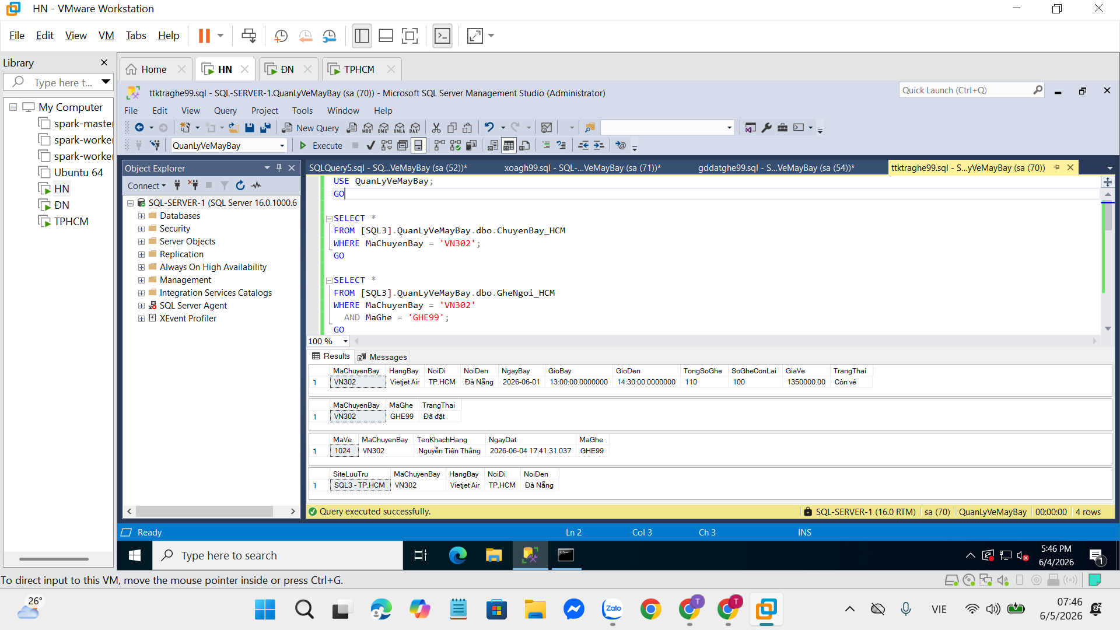
Hình 3.5 Kết quả đặt ghế thành công
Qua bài thực hành, hệ thống đã thực hiện được đầy đủ các thao tác:
- Nhập và kiểm tra dữ liệu trước giao dịch.
- Truy vấn dữ liệu từ SQL1 sang SQL3 thông qua Linked Server.
- Kiểm tra dữ liệu thuộc đúng phân mảnh TP.HCM.
- Thực hiện giao dịch đặt vé thành công.
- Đảm bảo nếu có lỗi thì giao dịch rollback.
- Kiểm tra kết quả sau giao dịch.
- Kiểm tra dữ liệu được đồng bộ về SQL1 sau Replication.
Giao dịch đặt vé cho khách hàng Nguyễn Tiến Thắng trên chuyến bay VN302, ghế GHE99 là một giao dịch phân tán thành công trong hệ thống cơ sở dữ liệu phân tán.
Quá trình thực hiện bài thực hành
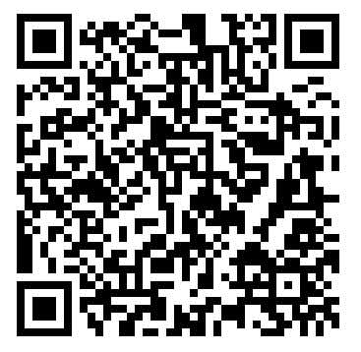

KẾT LUẬN
Sau quá trình nghiên cứu lý thuyết và thực hiện đề tài “Xây dựng hệ thống quản lý vé máy bay trên cơ sở dữ liệu phân tán”, nhóm đã hoàn thành các nội dung theo yêu cầu của bài tập lớn môn Hệ quản trị cơ sở dữ liệu phân tán.
Đề tài đã xây dựng thành công hệ thống quản lý vé máy bay gồm ba site phân tán tương ứng với ba khu vực Hà Nội, Đà Nẵng và TP.HCM. Dữ liệu được tổ chức theo phương pháp phân mảnh ngang dựa trên thuộc tính Nơi đi (NoiDi) của chuyến bay. Mỗi site chịu trách nhiệm quản lý dữ liệu phát sinh tại khu vực của mình, giúp giảm tải xử lý, nâng cao hiệu năng truy cập và đảm bảo tính độc lập của từng site.
Trong quá trình thực hiện, hệ thống đã được cài đặt thành công trên ba máy chủ SQL Server với đầy đủ các thành phần cần thiết như cơ sở dữ liệu, Linked Server và Snapshot Replication. Các máy chủ có thể kết nối, truy vấn dữ liệu lẫn nhau thông qua Linked Server và thực hiện đồng bộ dữ liệu từ các site chi nhánh về site trung tâm bằng cơ chế Replication.
Bên cạnh đó, đề tài đã xây dựng được mô hình dữ liệu hoàn chỉnh với các bảng ChuyenBay, GheNgoi và VeMayBay, đảm bảo tính toàn vẹn dữ liệu thông qua hệ thống khóa chính và khóa ngoại. Các thao tác nhập dữ liệu, truy vấn dữ liệu, kiểm tra phân mảnh và kiểm tra đồng bộ đều được thực hiện thành công và cho kết quả đúng với thiết kế ban đầu.
Đặc biệt, đề tài đã mô phỏng thành công giao dịch phân tán (Distributed Transaction) giữa các site. Việc thực hiện giao dịch đặt vé từ SQL1 - Hà Nội trên dữ liệu lưu trữ tại SQL3 - TP.HCM cho thấy hệ thống có khả năng xử lý giao dịch từ xa, đồng thời đảm bảo các tính chất ACID của cơ sở dữ liệu. Kết quả kiểm tra cho thấy dữ liệu được cập nhật chính xác, nhất quán và được đồng bộ về site trung tâm sau khi giao dịch hoàn tất.
Thông qua đề tài này, em đã hiểu rõ hơn về các khái niệm quan trọng trong cơ sở dữ liệu phân tán như phân mảnh dữ liệu, ánh xạ dữ liệu, định vị dữ liệu, Linked Server, Replication, giao dịch phân tán và cơ chế đồng bộ dữ liệu giữa các site. Đồng thời, đề tài cũng giúp em nâng cao kỹ năng triển khai thực tế trên SQL Server, xử lý lỗi hệ thống và quản trị cơ sở dữ liệu trong môi trường phân tán.
Mặc dù đã cố gắng hoàn thành đầy đủ các yêu cầu đặt ra, đề tài vẫn còn một số hạn chế như quy mô dữ liệu còn nhỏ, số lượng site chưa nhiều và cơ chế đồng bộ mới sử dụng Snapshot Replication. Trong tương lai, hệ thống có thể được mở rộng bằng cách triển khai thêm nhiều site hơn, sử dụng Transactional Replication hoặc Merge Replication, bổ sung cơ chế sao lưu và phục hồi dữ liệu, cũng như phát triển giao diện ứng dụng phục vụ người dùng cuối.
Nhìn chung, đề tài đã hoàn thành các mục tiêu đề ra, đáp ứng yêu cầu của môn học và góp phần củng cố kiến thức lý thuyết cũng như kỹ năng thực hành về hệ quản trị cơ sở dữ liệu phân tán.

TÀI LIỆU THAM KHẢO
[1] M. T. Özsu, P. Valduriez, Principles of Distributed Database Systems, 3rd Edition, Springer, 2011.
[2] Saeed K. Rahimi, Frank S. Haug, Distributed Database Management Systems: A Practical Approach, Wiley, 2010.
[3] Bộ môn Công nghệ Thông tin, Bài giảng Hệ quản trị cơ sở dữ liệu phân tán, Trường Đại học Kỹ thuật Công nghiệp.
[4] Bộ môn Công nghệ Thông tin, Đề cương chi tiết học phần Hệ quản trị cơ sở dữ liệu phân tán, Trường Đại học Kỹ thuật Công nghiệp.
[5] Microsoft, SQL Server Documentation: Linked Servers, Microsoft Learn.
[6] Microsoft, SQL Server Documentation: Replication, Microsoft Learn.
[7] Microsoft, SQL Server Documentation: Transactions and Distributed Transactions, Microsoft Learn.

